Тема диплома: Совершенствование технологии и развития въездного туризма в СПб и Ленинградской области


1.3.Проблемы совершенствования въездного туризма

Так как въездной туризм является важным катализатором развития экономики России в целом, так и для отдельно взятого региона в частности, основной целью совершенствования туризма должно являться -повышение конкурентоспособности туристского рынка, удовлетворяющего потребности российских и иностранных граждан в качественных туристских услугах.
В настоящий момент основными недостатками, тормозящие развитие въездного туризма в России являются:
-слабо развитая, а в ряде регионов отсутствующая обеспечивающая инфраструктура туристских объектов, что является препятствием для привлечения частных инвестиций в туристскую сферу;
-низкий уровень развития туристской инфраструктуры, прил.В. (недостаточность, а в ряде регионов отсутствие средств размещения туристского класса и объектов досуга, неудовлетворительное состояние многих туристских объектов показа, отсутствие качественной придорожной инфраструктуры практически на всех автомагистралях страны);
-отсутствие доступных инвесторам долгосрочных кредитных инструментов с процентными ставками, позволяющими окупать инвестиции в объекты туристско-рекреационного комплекса в приемлемые для инвесторов сроки;
-невысокое качество обслуживания во всех секторах туристской индустрии вследствие недостатка профессиональных кадров;
-недостаточное продвижение туристского продукта Российской Федерации на мировом и внутреннем туристских рынках.
-· несовершенство законодательного и экономического стимулирования российского въездного туризма на государственном и местном уровне;
- недостатки в политике государства и местных властей по созданию положительного имиджа России как страны привлекательной для туризма, рисунок 1.14.
Преодоление указанных отраслевых ограничений невозможно только за счет использования действующих рыночных механизмов без активного координирующего участия со стороны государства, которое в настоящее время носит фрагментарный характер и не оказывает решающего влияния на позитивное изменение ситуации. В ближайшей перспективе недостаточность государственной поддержки в сфере туризма в Российской Федерации может привести к: дальнейшему снижению конкурентоспособности российского туристского продукта на международном туристском рынке (в том числе по причине износа объектов туристской инфраструктуры и невысокого качества предоставляемых туристских услуг); снижению въездных туристских потоков и, как следствие, сокращению налоговых и иных поступлений в бюджетную систему Российской Федерации; снижению уровня занятости населения в сфере туризма и смежных отраслях, а также уменьшению доходов населения; увеличению выездного туристского потока и ухудшению платежного баланса страны.
С учетом изложенного можно сделать вывод об актуальной и обоснованной необходимости активизации роли государства в решении первоочередных задач по развитию туристско-рекреационного комплекса в Российской Федерации, созданию конкурентоспособного рынка туристских услуг и повышению уровня и качества жизни российских граждан.
В связи с этим на федеральном уровне была разработана Федеральная целевая программа "Развитие внутреннего и въездного туризма в Российской Федерации (2011 - 2018 годы)" (утв. постановлением Правительства РФ от 2 августа 2011 г. N 644), с изм. от 18 февраля 2014 г. [11]

Основные недостатки, тормозящие развитие въездного туризма в России.

слабо развитая, а в ряде регионов отсутствующая обеспечивающая инфраструктура туристских объектов, что является препятствием для привлечения частных инвестиций в туристскую сферу.

низкий уровень развития туристской инфраструктуры

отсутствие доступных инвесторам долгосрочных кредитных инструментов с процентными ставками, позволяющими окупать инвестиции в объекты туристско-рекреационного комплекса в приемлемые для инвесторов сроки;

невысокое качество обслуживания во всех секторах туристской индустрии вследствие недостатка профессиональных кадров;

несовершенство законодательного и экономического стимулирования российского въездного туризма на государственном и местном уровне
недостатки в политике государства и местных властей по созданию положительного имиджа России как страны привлекательной для туризма

Недостаточность государственной поддержки в сфере туризма в РФ может привести к:

снижению конкурентоспособности российского туристского продукта на международном туристском рынке
снижению въездных туристских потоков и, как следствие, сокращению налоговых и иных поступлений в бюджетную систему РФ;

снижению уровня занятости населения в сфере туризма и смежных отраслях
уменьшению доходов населения

увеличению выездного туристского потока
ухудшению платежного баланса страны

Рисунок 1.14- Основные недостатки, тормозящие развитие въездного туризма в России.
Целью данной Программы является повышение конкурентоспособности российского туристского рынка, удовлетворяющего потребности российских и иностранных граждан в качественных туристских услугах.
Достижение цели Программы будет обеспечиваться решением следующих основных задач:
Задача 1 «Развитие туристско-рекреационного комплекса Российской Федерации»;
Задача 2 «Повышение качества туристских услуг»;
Задача 3 «Продвижение туристского продукта Российской Федерации на мировом и внутреннем туристских рынках».
Решение первой задачи планируется осуществить посредством комплексного развития туристской и обеспечивающей инфраструктуры туристско-рекреационных кластеров и формирования сети автотуристских кластеров, которые станут точками роста развития регионов и межрегиональных связей, активизировав вокруг себя развитие малого и среднего бизнеса. Элементы указанной сети планируется располагать на наиболее популярных маршрутах и федеральных трассах, а также вблизи мест, представляющих значительный туристский интерес (например, исторических и культурных центров, заповедников и других туристско-ориентированных мест и объектов показа).
Для решения указанной задачи также предполагается использовать механизм субсидирования процентных ставок по кредитам и займам, привлеченным в российских кредитных организациях инвесторами объектов туристско-рекреационного использования с длительным сроком окупаемости.
Решение первой задачи направлено на нейтрализацию таких сдерживающих реализацию туристского потенциала Российской Федерации факторов, как низкий уровень развития туристской инфраструктуры, а также отсутствие доступных инвесторам долгосрочных кредитных инструментов с процентными ставками, позволяющими окупать инвестиции в объекты туристско-рекреационного комплекса в приемлемые для инвесторов сроки.
Для решения выше указанной задачи, государство планирует потратить 19673,4 млн. руб. в 2014 г., 39616,1 млн. руб. в 2015 г. , 67658,3 млн. руб. в 2016г., рисунок 1.15.[11]
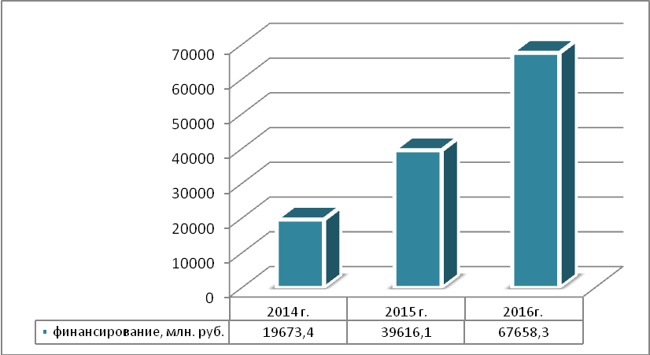

Рисунок 1.15- Финансирование мероприятий, направленных на развитие туристско-рекреационного комплекса Российской Федерации с 2014-2016 г.г.
Для решения второй задачи планируется реализовать ряд мероприятий, направленных на развитие системы подготовки кадров в сфере туризма, включая высшее и среднее профессиональное образование, повышение квалификации и переподготовку кадров. На эту программу государство выделило 60 млн. руб. и более, рисунок 1.16. [11]
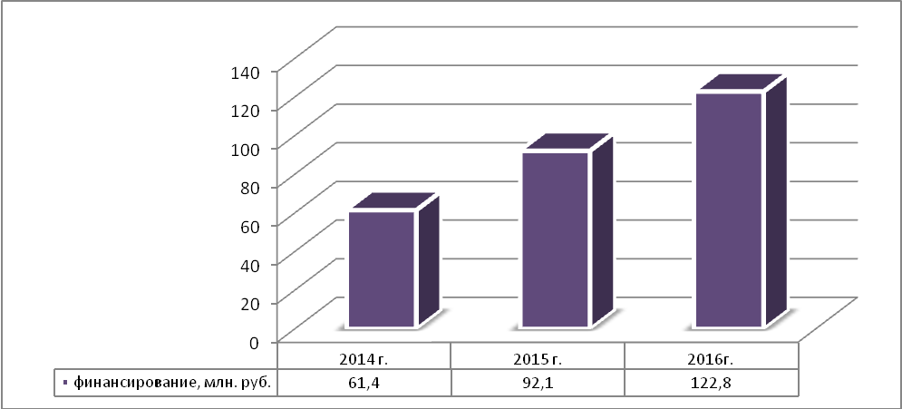

Рисунок 1.16- Финансирование мероприятий, направленных на повышение качества туристских услуг в РФ с 2014-2016 г.г.
Для решения третьей задачи в течение всего срока реализации Программы планируется развертывание информационно-пропагандистских кампаний, создание сетей информационных центров и пунктов, организация и проведение межрегиональных, общероссийских и международных выставок, форумов и иных мероприятий, направленных на создание положительного имиджа Российской Федерации как привлекательного направления для туристов.
На финансирование этих мероприятий направлено 374,9млн. руб. в 2014 г., чуть больше будет направлено в 2015 г. и 2016 г., рисунок 1.17. [11]
В целом для развития въездного туризма необходима поддержка малого и среднего предпринимательства, занятого в сфере туризма, органами государственной власти.
Поддержка малого и среднего бизнеса со стороны государства необходима как внутри страны, так и за ее пределами. Основными целями
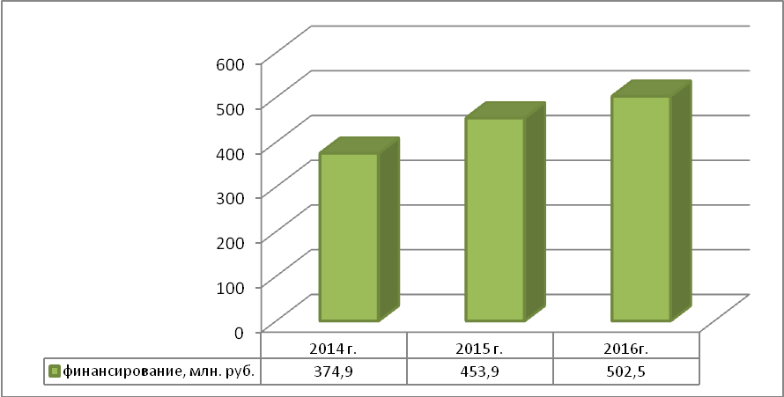

Рисунок 1.17–Финансирование мероприятий, направленных на продвижение туристского продукта Российской Федерации на мировом и внутреннем туристских рынках с 2014-2016 г.г. [11]
государственной политики по развитию малого и среднего предпринимательства внешнеэкономической деятельности являются: создание благоприятных условий для осуществления эффективного бизнеса; ускоренное развитие малого предпринимательства как основы и фактора формирования конкурентной среды; расширение самозанятости населения; увеличение доли участия в формировании валового регионального и валового внутреннего продукта, в налоговых доходах федерального, регионального и местного бюджетов.
Формы и методы государственной поддержки предпринимательской деятельности можно классифицировать по различным основаниям, рисунок 1.18. Согласно приведенной классификации формы государственной поддержки предпринимательской деятельности малого и среднего бизнеса могут быть правовыми, экономическими и организационными. По методам воздействия формы государственной поддержки предпринимательской деятельности можно подразделить на прямые и косвенные. Прямые методы государственной поддержки устанавливаются в отношении конкретных видов и субъектов предпринимательской деятельности, в частности, в отношении субъектов малого предпринимательства. Косвенные методы государственной поддержки оказывают опосредованное влияние на конкретные виды предпринимательской деятельности. Это, в первую очередь, всевозможные меры при импорте товаров, принимаемые в целях поддержки отечественных товаропроизводителей. Кроме того, прямые методы государственной поддержки в отношении одних видов и субъектов предпринимательской деятельности могут по своей сути одновременно выступать косвенными методами государственной поддержки других видов и субъектов предпринимательской деятельности.
Формы и методы государственной поддержки могут носить материальный (финансовая, имущественная поддержка и др.) или моральный характер (информационная, консультационная помощь и др.).
Таким образом, в России, в целях обеспечения конкурентных преимуществ, поддержки и защиты интересов предприятий туристического
поддержки в отношении одних видов и субъектов предпринимательской
Формы и методы поддержки малого и среднего бизнеса предприятий туристической индустрии

По формам государственного регулирования
правовые

экономические
организационные

Поддержка субъектов МБ в области инноваций и промышленного производства, в области ремесленной деятельности;
МП, осуществляющих внешнеэкономическую деятельность;
МП, осуществляющих сельскохозяйственную деятельность.

По методам воздействия
прямые

косвенные

По характеру поддержки

Финансовая
предоставление субсидий, бюджетных инвестиций, государственных и муниципальных гарантий по обязательствам.

Имущественная
в виде передачи во владение и (или) в пользование государственного или муниципального имущества, в том числе земельных участков, зданий, строений, сооружений, нежилых помещений, оборудования, машин, механизмов, установок, транспортных средств, инвентаря, инструментов, на возмездной основе, безвозмездной основе или на льготных условиях.

Информационная
в виде создания федеральных, региональных и муниципальных информационных систем и информационно-телекоммуникационных сетей и обеспечения их функционирования.

Консультационная
создания организаций, оказывающих консультационные услуги субъектам малого и среднего предпринимательства, и обеспечения деятельности таких организаций; компенсации затрат, произведенных и документально подтвержденных субъектами малого и среднего предпринимательства, на оплату консультационных услуг.

Поддержка в области подготовки, переподготовки и повышения квалификации кадров

Рисунок 1.18- Формы и методы поддержки малого и среднего бизнеса предприятий туристической индустрии в России.
бизнеса, роста экономического потенциала страны, должна разрабатываться система мер государственной поддержки, предусматривающая использование торгово-экономических, организационных, финансовых и информационно-консультационных инструментов.

